**SEGNALAZIONE ANNULLAMENTO PASTO**

Una volta effettuato l’accesso alla piattaforma **Planet School** passare con il mouse su **Servizi** e cliccare sulla voce **Mensa Scolastica**.

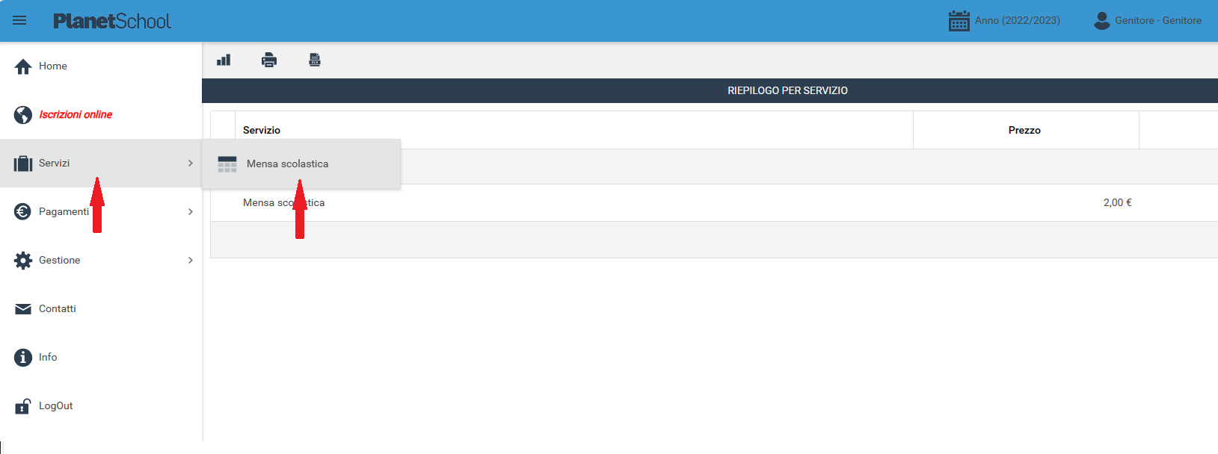

Se si hanno più studenti associati portarsi sullo studente desiderato, cliccare sull’ icona del calendario alla destra del nome e poi su **Segnala assenza**

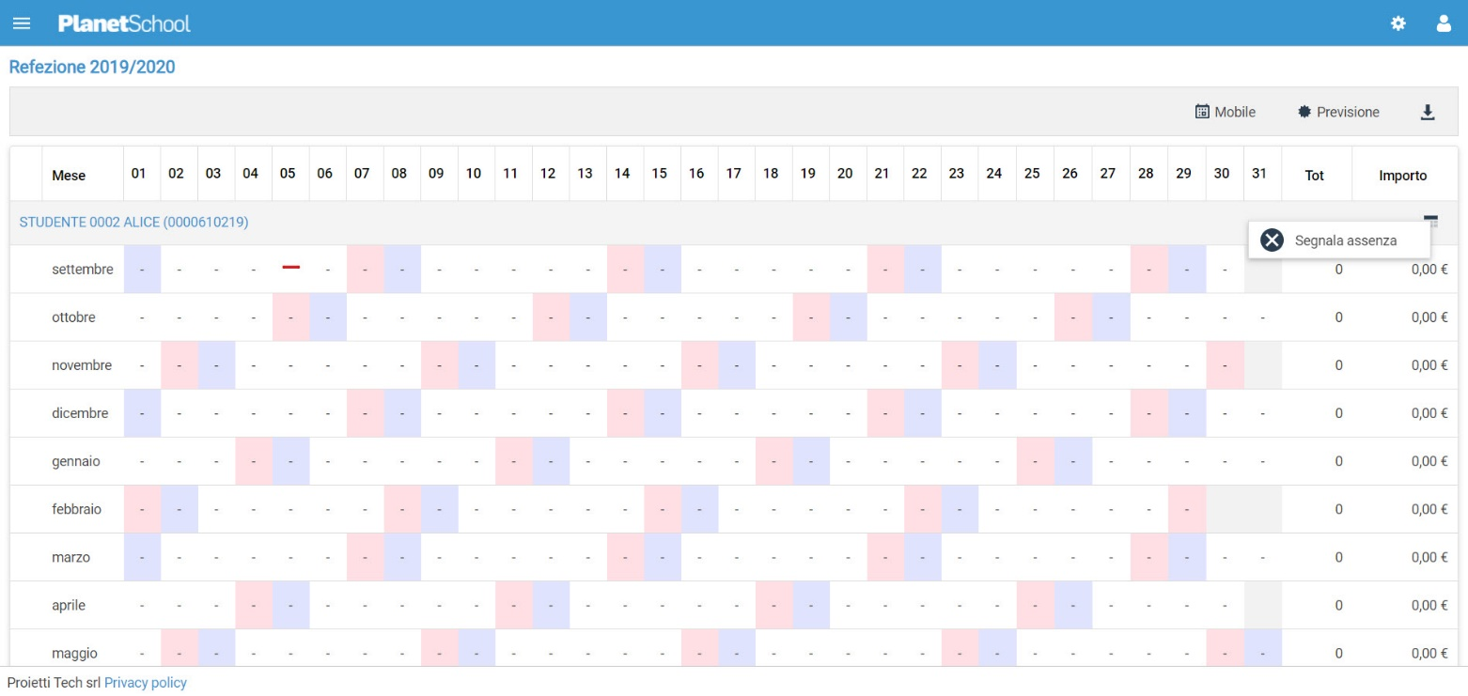

Si aprirà una finestra con un calendario dove selezionare il giorno o i giorni per il quale desideriamo segnalare un’assenza. Cliccando su un giorno verrà selezionata singolarmente quella data

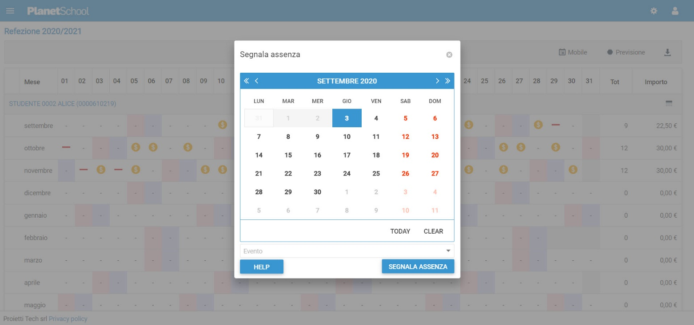

Per selezionare un intervallo di **date consecutive** fare clic sulla data d'inizio, tenere premuto **SHIFT** (MAIUSC), quindi fare clic sulla data di fine.   
Per selezionare **date non consecutive**, tenere premuto **CTRL**, quindi fare clic su ogni data che si desidera selezionare.

Una volta selezionati i giorni desiderati cliccare su **SEGNALA ASSENZA**

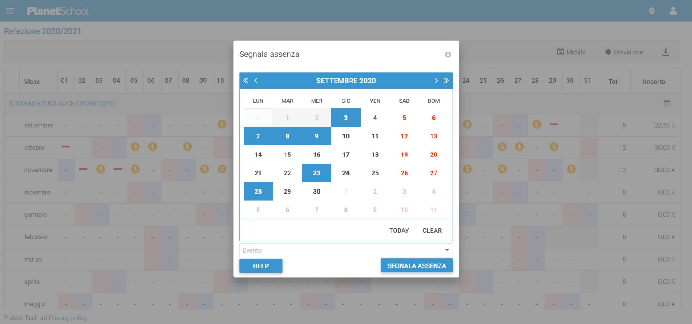

Cliccare su **OK** per confermare la segnalazione dell’assenza

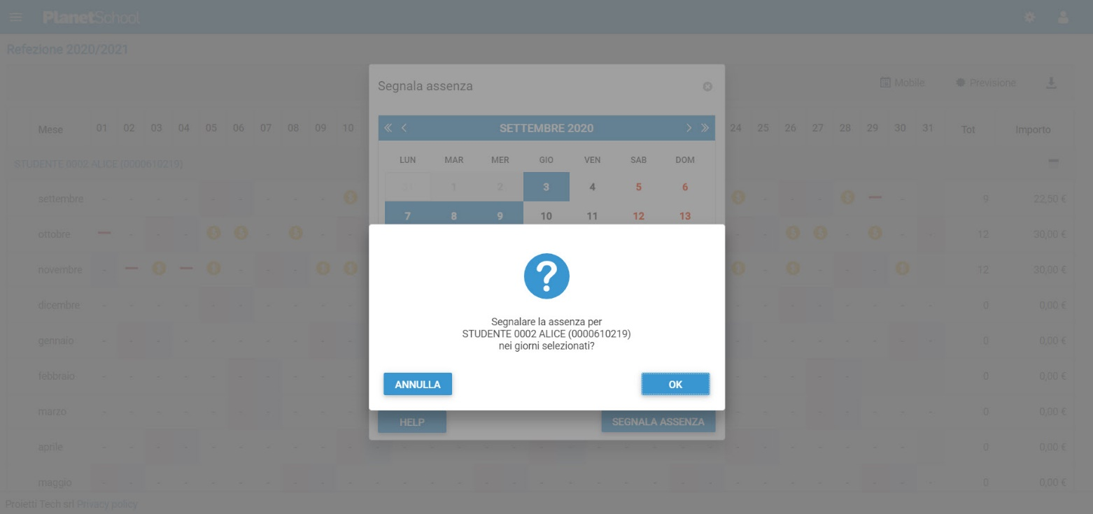

**SEGNALAZIONE PASTO IN BIANCO**

Accedere alla stessa schermata per la segnalazione dell’assenza e selezionare “SEGNALA EVENTO”

Cliccare sulla dicitura “Pasto in Bianco”

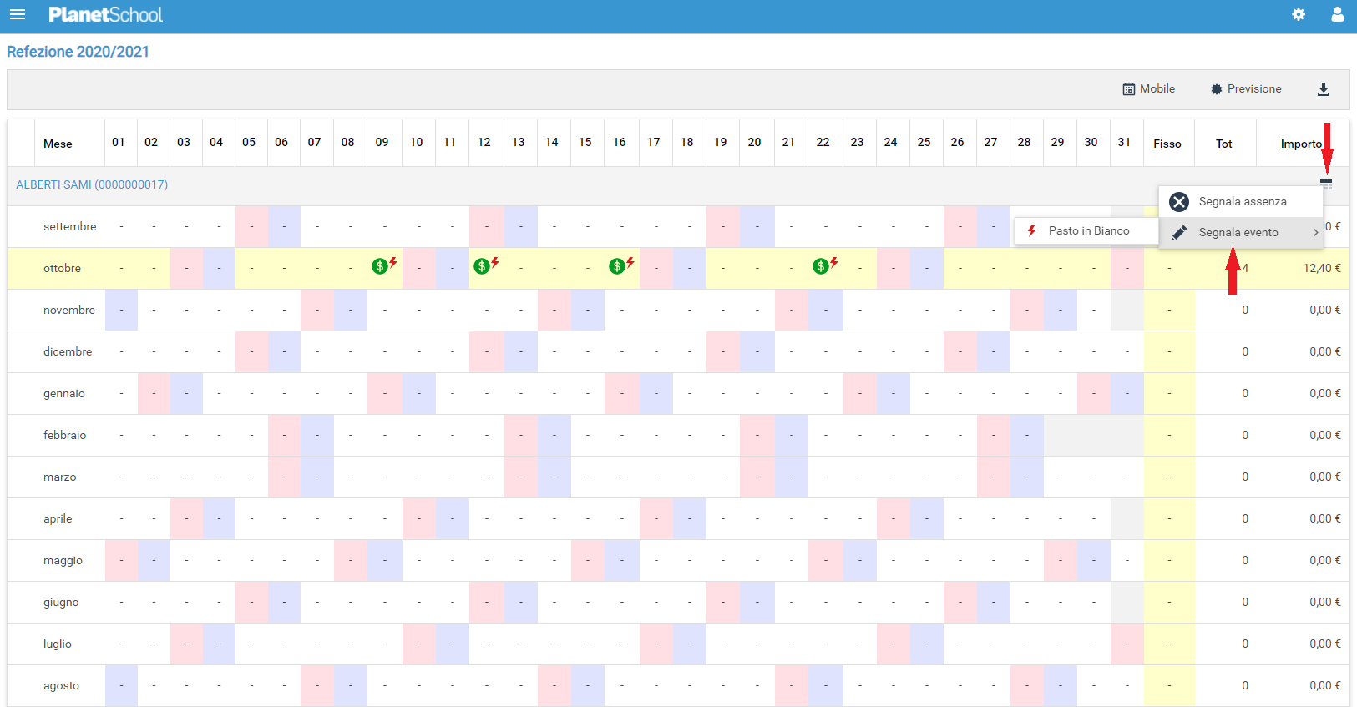

Selezionare il giorno per il quale si vuole inserire il “Pasto in Bianco” e cliccare su “CONFERMA”

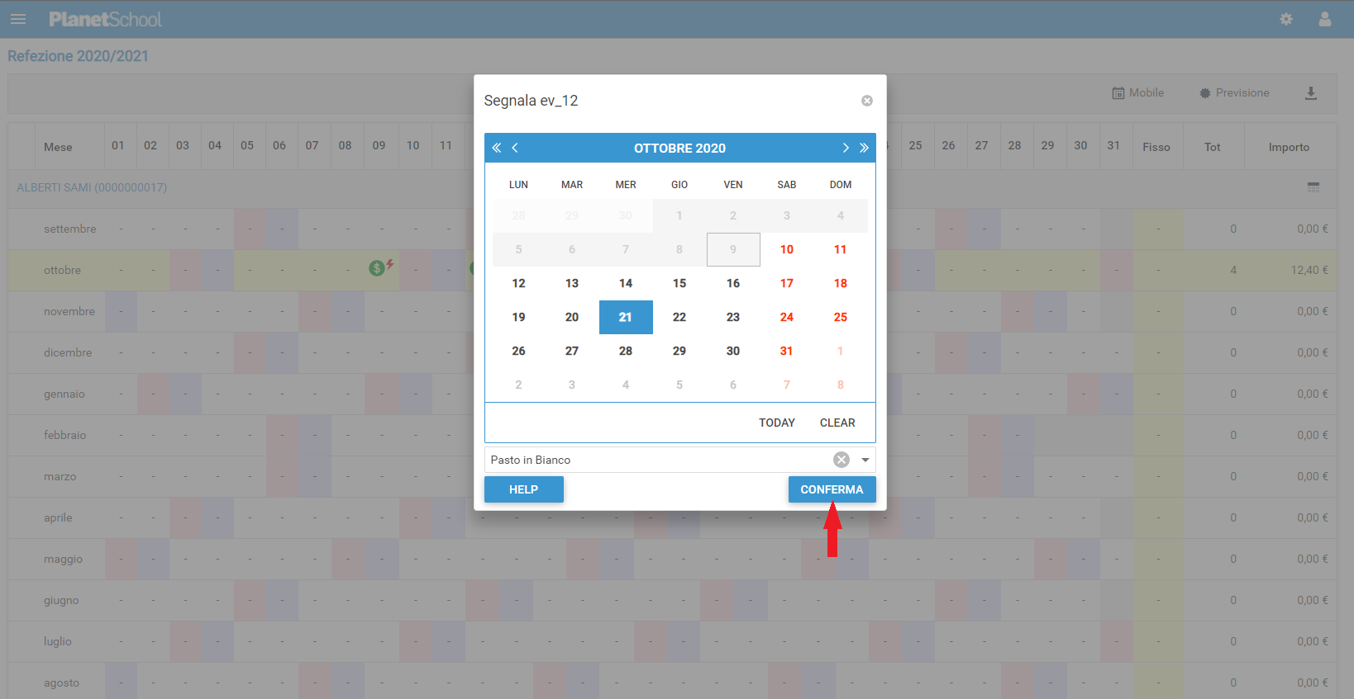

Tasto **LogOut** per uscire.